戸別受信機の種類

製品名 | POCKET R2（㈱CSR製）  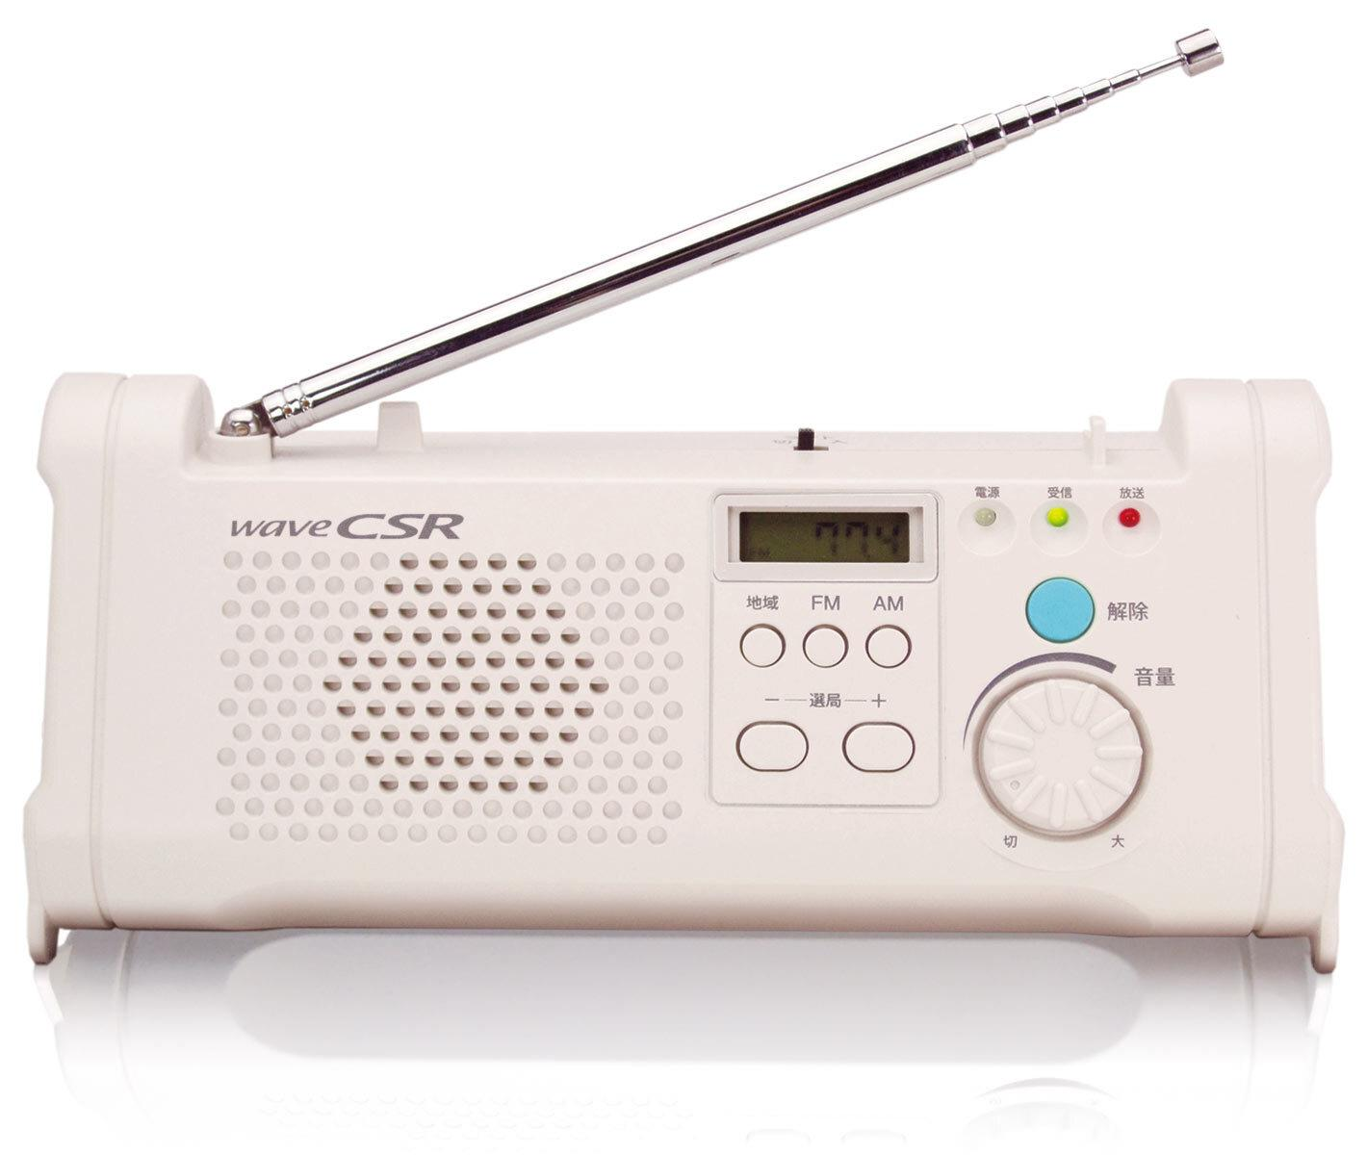 | あんしんライト（TOPPAN㈱製）  （令和６年３月より導入予定）  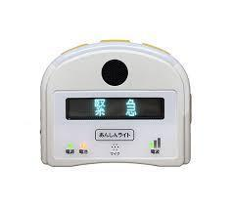
共通の特徴 | ・停電時は非常用ライトとして使用可能  ・聞き逃した放送や情報を後から聞くことも可能  ・防災情報だけでなく、町からのお知らせも放送する  ・乾電池の残量がなくなってきたら交換通知機能あり  ・導入の際はどちらも ①乾電池を入れて②プラグをコンセントに指すだけ
各機種の特徴 | ・普段はAM/FMラジオとして使用可能  ・防災行政無線受信時は自動的に放送切替え  ・携帯電話の電波が届きにくい山間部でも受信できる（それでも受信しにくい場合は室内用簡易アンテナも利用可能） | ・普段はデジタル時計として使用可能  ・情報を電光掲示により文字で表示  ・受信した文字情報を合成音声で音読  ・Jアラートや緊急速報メール等の緊急情報は最大音量と発光でお知らせ
受信回線 | 260MHz帯デジタル移動系 | NTTdocomo LTE回線（携帯電話網）

